上海昌吉地质仪器有限公司产品简介
SYD-0059A润滑油蒸发损失试验器（诺亚克A法）

本仪器是按照中华人民共和国行业标准NB/SH/T 0059-2010《润滑油蒸发损失的测定诺亚克法》中的试验方法A所规定的要求设计制造的，适用于测定润滑油（尤其是内燃机油）和润滑油基础油在 250℃时的蒸发损失。

一、主要技术特点
1、采用彩色触摸屏，所有的数据实时显示、参数输入和调整、测试的结果等全部在触摸屏上实现和完成，技术先进，操作方便。
2、采用金属浴加热装置，安全环保。
3、采用进口精密压差表和精密针阀压力调节系统，确保准确的试验压力。
4、浴体加入伍德合金，具有优良的热传导性能。
5、蒸发坩埚既符合NB/SH/T 0059标准要求，也符合ASTM标准要求。
6、配有专门的真空抽吸系统及缓冲装置，使抽吸过程平稳可靠。
7、采用单片机及高精度温度传感器，控制温度准确，精度高。

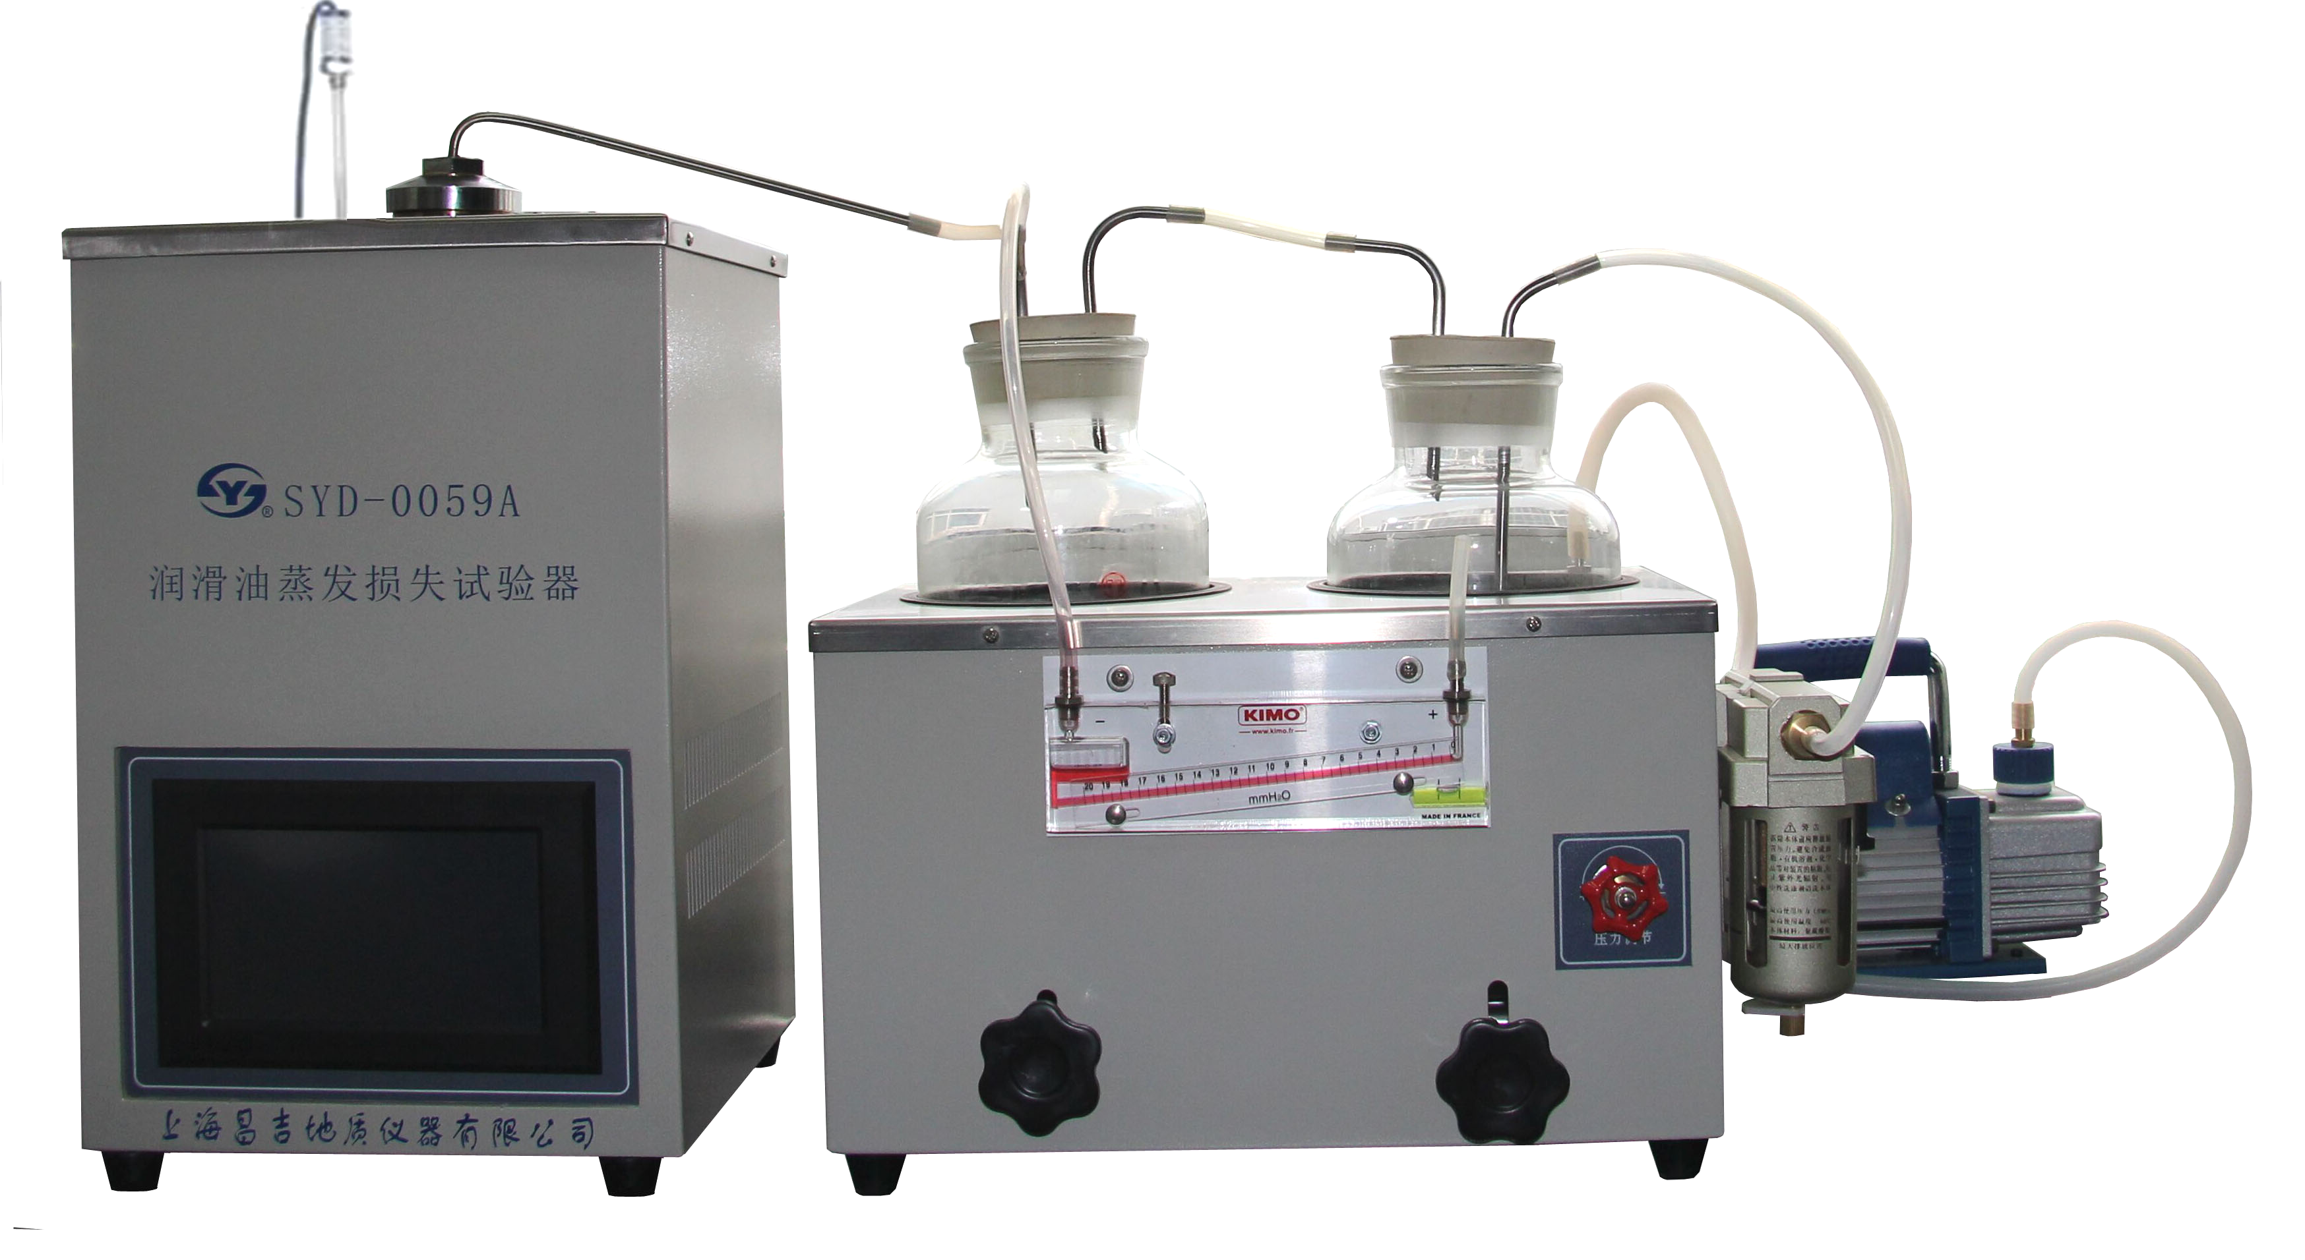
二、主要技术参数及指标
1、控温范围： 常温～250℃
2、控温精度： ±0.5℃
3、控温方式： 自动控制
4、加热方式： 金属浴加热
5、加热功率： 1200W
6、抽吸方式： 真空泵
7、环境温度： 10～35℃
8、相对湿度： ≤85%
9、工作电源： AC（220±10%）V、50Hz
10、整机功耗： 不大于1600W
11、外形尺寸： 主机（控温加热部分）：320㎜×280㎜×500㎜
（长×宽×高，不含温度传感器等）
辅机（稳压吸滤部分）：405㎜×320㎜×450㎜
（长×宽×高，不含真空泵）

五十年的研发制造经验铸就昌吉品牌！
同行业中率先通过ISO9001认证，请认准商标放心选型定购！

地址：上海浦东新区金高路2131弄 网址：http://www.shangyi17.com 电话：17621554455(销售) 021-58201756(销售)
邮箱：yilinkexue@163.com

